  - постоянное чувство одиночества, бесполезности, вины или грусти
  - ощущение скуки при проведении времени в привычном окружении или выполнении работы, которая раньше приносила удовольствие
  - уход от контактов, изоляция от друзей и семьи, превращение в «человека -одиночку»
  - нарушение внимания со снижением качества выполняемой работы
  - погруженность в размышления о смерти
  - отсутствие планов на будущее
  - внезапные приступы гнева, зачастую возникающие из-за мелочей

Должно насторожить:
Во внешнем виде и поведении: тоскливое выражение лица; нарушение мимики, характеризующееся ее бедностью, застывшим, маскообразным выражением лица, ослабление или торможение мимики; тихий монотонный голос; замедленная речь, краткость или отсутствие ответов; ускоренная, экспрессивная речь, патетические интонации; причитания, склонность к нытью; общая двигательная заторможенность, бездеятельность, адинамия (снижение двигательной активности) или двигательное возбуждение; раздаривание вещей «на память».
В эмоциональных проявлениях: Скука. Грусть, уныние, угнетенность. Мрачная угрюмость. Злобность. Раздражительность, ворчливость, брюзжание. Неприязненное, враждебное отношение к окружающим. Чувство ненависти к благополучию окружающих. Чувство физического недовольства. Безразличное отношение к себе, окружающим. Тревога беспредметная (немотивированная) и/или предметная (мотивированная). Ожидание непоправимой беды. Немотивированный и мотивированный страх. Тоска как постоянный фон настроения. Взрывы тоски с чувством отчаяния, безысходности. Углубление мрачного настроения при радостных событиях вокруг.
Во взаимодействии с окружающими: стремление к контакту с окружающими, поиски сочувствия, апелляция к врачу за помощью; нелюдимость, избегание контактов с окружающими; склонность к нытью, капризность, эгоцентрическая направленность на свои страдания.

Факторы, которые могут привести к суициду:
Психические заболевание: депрессия;
неврозы, характеризующиеся беспричинным страхом, внутренним напряжением и тревогой; маниакально-депрессивный психоз; шизофрения.
Негативная оценка собственной жизни: Пессимистическая оценка своего прошлого. Избирательное воспоминание неприятных событий прошлого, Пессимистическая оценка своего нынешнего состояния. Отсутствие перспектив в будущем.
Вегетативные нарушения: слезливость, расширение зрачков, сухость во рту, тахикардия, повышенное АД, ощущение стесненного дыхания, нехватки воздуха, ощущение комка в горле. Бессонница или повышенная сонливость. Чувство физической тяжести, душевной боли в груди и то же в других частях тела (голове, эпигастрии, животе), запоры, снижение ил повышение веса тела, снижение аппетита - пища ощущается безвкусной, снижение либидо, нарушение менструального цикла.

НАШИ ТЕЛЕФОНЫ:
тел.8(8443) 27-14-11
тел. 8(8443)56-85-25
Государственное бюджетное учреждение социального обслуживания
«Волжский центр социального обслуживания населения»

отделение психолого-педагогической помощи

Как заметить надвигающийся суицид

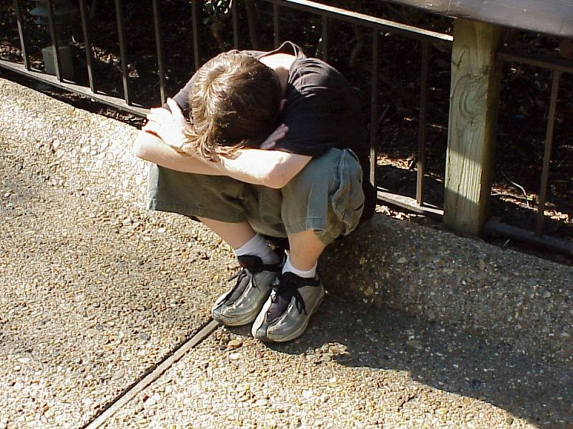

Суицидальное поведение – это проявление суицидальной активности – мысли, намерения, высказывания, угрозы, попытки, покушения. Суицидальное поведение встречается как в норме (без психопатологии), так и при психопатиях и при акцентуациях характера – в последнем случае оно является одной из форм девиантного поведения при острых аффективных или патохарактерологических реакциях.

Различают следующие типы суицидального поведения:
- Демонстративное поведение: способы суицидального поведения чаще всего проявляются в виде порезов вен, отравления неядовитыми лекарствами, изображения повешения
- Аффективное суицидальное поведение: чаще прибегают к попыткам повешения, отравлению токсичными и сильнодействующими препаратами.
- Истинное суицидальное поведение: чаще прибегают к повешению.

Предсуицидальный синдром:
Психологический симптомокомплекс, свидетельствующий о надвигающемся суицидальном акте, т. е. этап суицидальной динамики, длительность которого составляет от нескольких минут до нескольких недель и месяцев. Наблюдается чаще у старших подростков и взрослых в случае наличия тенденции к суицидальным актам в сложных ситуациях.
Дети - суиценденты чаще лишены родительского внимания и заботы, в 75 % случаев их родители разведены или проживают отдельно, часто дети проживают в интернатах или с приемными родителями.

Более всего восприимчивы к суициду, следующие группы:
- предыдущая (незаконченная) попытка суицида (парасуицид). (По данным некоторых источников процент достигает 30%.)
- суицидальные угрозы, прямые или завуалированные.
- тенденции к самоповреждению (аутоагрессия)
- суициды в семье
- алкоголизм. Это заболевание имеет отношение к 25 - 30% самоубийств; среди молодых людей его вклад может быть еще выше — до 50%. Длительное злоупотребление алкоголем способствует усилению депрессии, чувства вины и психической боли, которые, как известно, часто предшествуют суициду.
- хроническое употребление наркотиков и токсических препаратов. Наркотики и алкоголь ослабляют мотивационный контроль над поведением человека, обостряют депрессию или даже вызывают психозы.
- аффективные расстройства, особенно тяжелые депрессии (психопатологические синдромы).
- хронические или смертельные болезни;
- тяжелые утраты, например смерть супруга (родителя), особенно в течение первого года после потери.
- семейные проблемы: уход из семьи или развод.

Специалисты, сталкивающиеся с этими группами населения, друзья и их семьи должны остерегаться упрощенного подхода или чрезмерно быстрых заключений. Подростки могут попасть в группу риска, что еще не означает их склонности к суициду. Необходимо подчеркнуть, что не существует какой-либо одной причины самоубийства. Тем не менее, ко всем намекам на суицид следует относиться со всей серьезностью. С особой бдительностью следует принять во внимание сочетание опасных сигналов, если они сохраняются в течение определенного времени. Не может быть никаких сомнений в том, что крик о помощи нуждается в ответной реакции помогающего человека, обладающего уникальной возможностью вмешаться в кризис одиночества.

Суицидально опасная референтная группа:
- Молодежь: с нарушением межличностных отношений, “одиночки”, злоупотребляющие алкоголем или наркотиками, отличающиеся девиантным или криминальным поведением, включающим физическое насилие;
- Сверхкритичные к себе.
- Лица, страдающие от недавно испытанных унижений или трагических утрат.
- Подростки, фрустрированные несоответствием между ожидавшимися успехами в жизни и реальными достижениями.
- Люди, страдающие от болезней или покинутые окружением.

Признаками эмоциональных нарушений являются:
  - потеря аппетита или импульсивное обжорство, бессонница или повышенная сонливость в течение, по крайней мере, последних дней.
  - частые жалобы на соматические недомогания (на боли в животе, головные боли, постоянную усталость, частую сонливость).
  - необычно пренебрежительное отношение к своему внешнему виду.

